ОПИСАНИЕ МЕСТОПОЛОЖЕНИЯ ГРАНИЦ
Береговой линии (границы водного объекта)
"руч. Без названия (№8 по ТЗ)" в границах территории пгт. Дукат муниципального образования «Омсукчанский городской округ»
- Сведения о заказчике работ
Полное наименование | Министерство природных ресурсов и экологии Магаданской области
Фамилия и инициалы уполномоченного представителя, его должность | Н.К. Махамбетов – первый заместитель министра природных ресурсов и экологии Магаданской области
Дата «_____» __________ 20___ г. | Подпись ___________________ Н.К. Махамбетов
 | М.П.

- Сведения об исполнителе работ
Полное наименование | Общество с ограниченной ответственностью «Кадастр-ПРО»
Фамилия и инициалы уполномоченного представителя, его должность | А.О. Лесняк - директор
Дата «_____» __________ 20___ г. | Подпись ___________________ А.О. Лесняк
 | М.П.

- Сведения о кадастровом инженере
Фамилия, имя, отчество | Проскура Екатерина Юрьевна
Идентификационный номер налогоплательщика | 651701665934
Контактный телефон и почтовый адрес | +7(924)302-72-62, argal_kat@mail.ru
Номер квалификационного аттестата кадастрового инженера | 27-13-38
Дата «_____» __________ 20___ г. | Подпись ___________________ Е.Ю. Проскура
 | М.П.

- Основания для проведения работ
Наименование и реквизиты документа | Сведения об органе (организации), подготовившем или принявшем документ
Государственный контракт на Определение местоположения береговых линий (границ водных объектов), границ водоохранных зон и прибрежных защитных полос водных объектов, расположенных в границах населенных пунктов пгт. Дукат №4/19-АВП от 08.07.2019 г. | Министерство природных ресурсов и экологии Магаданской области

- Сведения об объекте
№ п/п | Характеристики объекта | Описание характеристик
 | Местоположение объекта | пгт. Дукат Омсукчанский городской округ Магаданская область
 | Длина водного объекта  Протяженность БЛ «руч. Без названия» | 0,1 км
 | Иные характеристики объекта | –

- Сведения о водном объекте
№ п/п | Характеристики объекта землеустройства | Описание характеристик
 | Название | Без названия
 | Тип водного объекта | Ручьи
 | Бассейновый округ | Анадыро-Колымский бассейновый округ (19)
 | Речной бассейн | Колыма (1)
 | Речной подбассейн | Колыма до впадения Омолона (1)
 | Водохозяйственный участок | Колыма от впадения р.Сеймчан до в/п ГМС Коркодон (3)
 | Длина водотока | 0,5 км
 | Водосборная площадь | 0,8 км²

- Сведения о местоположении границ объекта
1. Система координат МСК-49, зона 3
2. Сведения о характерных точках границ объекта
Обозначение  характерных точек границ | Координаты, м |  | Метод определения координат характерной точки | Средняя квадратическая погрешность положения характерной точки (М_{t}), м | Описание обозначения точки на местности (при наличии)
 | Х | Y
1 | 2 | 3 | 4 | 5 | 6
1 | 728730.64 | 3342110.35 | Картометрический метод | 1.00 | –
2 | 728726.81 | 3342111.19 | Картометрический метод | 1.00 | –
3 | 728722.78 | 3342112.08 | Картометрический метод | 1.00 | –
4 | 728721.17 | 3342113.07 | Картометрический метод | 1.00 | –
5 | 728716.92 | 3342113.84 | Картометрический метод | 1.00 | –
6 | 728714.53 | 3342114.27 | Картометрический метод | 1.00 | –
7 | 728710.76 | 3342116.39 | Картометрический метод | 1.00 | –
8 | 728709.86 | 3342117.39 | Картометрический метод | 1.00 | –
9 | 728707.10 | 3342120.48 | Картометрический метод | 1.00 | –
10 | 728705.39 | 3342122.22 | Картометрический метод | 1.00 | –
11 | 728703.10 | 3342122.60 | Картометрический метод | 1.00 | –
12 | 728699.30 | 3342122.79 | Картометрический метод | 1.00 | –
13 | 728695.58 | 3342123.06 | Картометрический метод | 1.00 | –
14 | 728692.18 | 3342123.87 | Картометрический метод | 1.00 | –
15 | 728687.14 | 3342126.48 | Картометрический метод | 1.00 | –
16 | 728681.28 | 3342128.00 | Картометрический метод | 1.00 | –
17 | 728676.71 | 3342129.18 | Картометрический метод | 1.00 | –
18 | 728671.84 | 3342130.44 | Картометрический метод | 1.00 | –
19 | 728669.39 | 3342131.01 | Картометрический метод | 1.00 | –
20 | 728671.81 | 3342130.30 | Картометрический метод | 1.00 | –
21 | 728676.68 | 3342129.04 | Картометрический метод | 1.00 | –
22 | 728681.25 | 3342127.86 | Картометрический метод | 1.00 | –
23 | 728687.09 | 3342126.35 | Картометрический метод | 1.00 | –
24 | 728692.13 | 3342123.73 | Картометрический метод | 1.00 | –
25 | 728695.55 | 3342122.92 | Картометрический метод | 1.00 | –
26 | 728699.29 | 3342122.65 | Картометрический метод | 1.00 | –
27 | 728703.09 | 3342122.45 | Картометрический метод | 1.00 | –
28 | 728705.32 | 3342122.09 | Картометрический метод | 1.00 | –
29 | 728706.99 | 3342120.38 | Картометрический метод | 1.00 | –
30 | 728709.75 | 3342117.30 | Картометрический метод | 1.00 | –
31 | 728710.67 | 3342116.27 | Картометрический метод | 1.00 | –
32 | 728714.48 | 3342114.13 | Картометрический метод | 1.00 | –
33 | 728716.90 | 3342113.69 | Картометрический метод | 1.00 | –
34 | 728721.11 | 3342112.94 | Картометрический метод | 1.00 | –
35 | 728722.72 | 3342111.94 | Картометрический метод | 1.00 | –
36 | 728726.78 | 3342111.05 | Картометрический метод | 1.00 | –
37 | 728730.60 | 3342110.21 | Картометрический метод | 1.00 | –

- Сведения о характерных точках части (частей) границы объекта
Обозначение характерных точек границ | Координаты, м |  | Метод определения координат характерной точки | Средняя квадратическая погрешность положения характерной точки (M_{t}), м | Описание обозначения точки на местности (при наличии)
 | X | Y
1 | 2 | 3 | 4 | 5 | 6
- | - | - | - | - | -

- Текстовое описание местоположения границ объекта
Прохождение границы |  | Описание прохождения границы
от точки | до точки
1 | 2 | 3
1 | 37 | Граница проходит по береговой линии руч. Без названия (№8 по ТЗ)

10. Картографический материал
Границ береговой линии (границы водного объекта) "руч. Без названия (№8 по ТЗ)" пгт. Дукат, Омсукчанского городского округа, Магаданской области
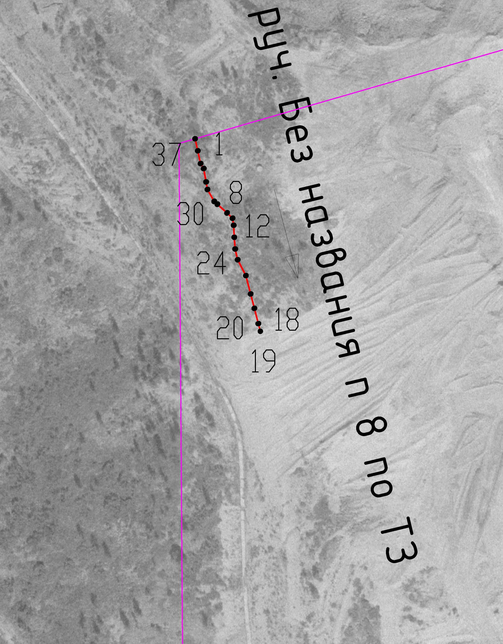

Масштаб 1: 1000
Условные обозначения приведены на отдельной странице в конце раздела.

11. Условные обозначения
 | – вновь образованная граница, сведения о которой достаточны для определения её местоположения
 | – граница кадастрового квартала
5 | – характерная точка границы, сведения о которой позволяют однозначно определить ее положение на местности
Подпись _____________ (Проскура Е.Ю.) Дата «___» ________ 2021 г.
Место для оттиска печати лица, составившего карту (план) объекта землеустройства

